Национализм как следствие капитализма
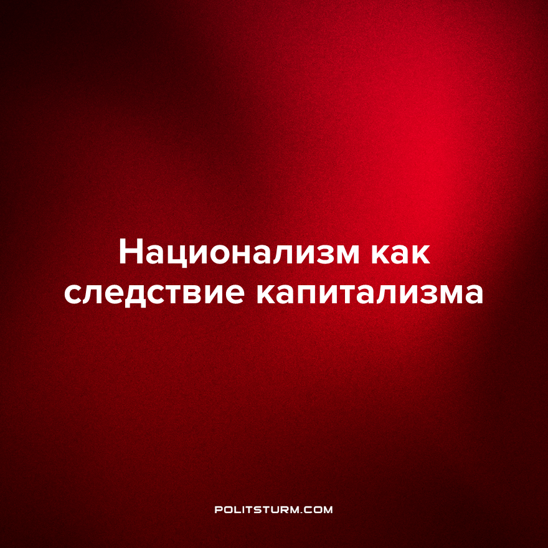

Оригинальная статья
2022-11-10
3 мин. на чтение

Недавно В. Путин оставил комментарий по поводу вмешательства западно-европейских стран в конфликт России с Украиной. Президент сказал, что Запад “бросает украинцев в топку”, а сами жители – жертвы “намеренной возгонки ненависти к русским”:

“Мы видим это по характеру даже боевых действий. Просто удивительно, что там происходит. Вообще как будто украинцев не существует. Бросают как в топку – и всё”, – заявил Владимир Путин.
Президент отметил, что поставка оружия и наёмников на Украину является безжалостным жестом по отношению к гражданам страны. Если бы РФ не вмешалась, “всё пошло бы по наихудшему для неё сценарию”. Вдобавок Путин отметил необходимость столкновения с “украинским неонационализмом”:

“Если бы в феврале не были предприняты соответствующие действия с нашей стороны, все было бы то же самое, только с худшей для нас позиции”, – сказал президент.
В день народного единства были произнесены слова:

“Истоки этого праздника уходят в глубину веков – к подвигу народа, который сам поднялся на борьбу за свою страну, очистил ее от предательств и, сплотившись, покончил со “смутой”, восстановил законную власть и единую государственность”, – заявил во время поздравления Владимир Путин.
“В топку” солдат бросают не страны Запада, а капиталисты, которые заинтересованы в переделе территорий и завоевании для себя новых рынков, новой прибыли. А современная Россия преподносится как единственный оплот человечества, противопоставляемый фашизму Украины и неоколониальному Западу. Но усиление экономического кризиса, эксплуатации рабочих в РФ, принудительный призыв граждан военкоматами и постепенное упразднение социальных льгот, ухудшение условий труда и жизни, безнаказанные нарушения закона бизнесменами и властями, усиление государственной полицейщины, растущая безработица и снижение зарплат срывают маску добра с “благодетелей”. Об империализме в современной России Политштурм написал отдельный материал.
Словами об Отечестве капиталисты пытаются объединить массы вокруг себя, пытаются навязать свои империалистические цели, выдать их за общественные. А “государственный суверенитет” для буржуазии означает суверенитет её власти, сохранение её господства над рабочими.
Правительство, осуждая использования наёмников иностранными государствами в конфликте, открывает центр для ЧВК “Вагнер” в Санкт-Петербурге, прикрываясь патриотизмом. Членов “Вагнера” приглашают в школы, где почтенные гости говорят о “великой миссии”, выполняемой РФ на Украине. Никакая Конституция не мешает буржуазии вести свою политику. О законности капиталисты вспоминают тогда, когда это безвредно для их власти или полезно для усиления репрессий против рабочего движения.
Отдельного упоминания заслуживают слова об украинском нацизме и неонационализме. Показывая только одну сторону медали, провластные глашатаи скрывают наличие национализма и социал-шовинизма в политике России. Параллельно с этим, правительственные СМИ вешают ярлыки на действия противников. А на территории РФ даже действует ряд правых организаций, существование которых не подвергается сомнению. Среди них:
- Правый блок;
- Опричный двор;
- Союз православных хоругвеносцев;
- Евразийский союз молодёжи;
- Народный собор;
- ДШРГ “Русич”;
На территории РФ действовали следующие националистические организации:
- Национал-большевистская партия (1993-2007);
- Национально-патриотический фронт «Память» (1980-2021);
- Этническое Национальное Объединение (2018-2022);
- Национально-республиканская партия России (основана в 1991 году), переименованная в 2000 году в Партию Свободы (2000-2009 год);
Появляется вопрос: почему подобные объединения вообще существовали или существуют до сих пор? Ответ даёт классовый и политико-экономический анализ:
Возникновение определённых ценностей, политических убеждений и идей является следствием текущего экономического строя и экономической ситуации. Во время кризиса снижается качество жизни трудящихся масс, повышается их недовольство и политическая активность. Правительство, состоящее из капиталистов, будет проводить политику, нацеленную на защиту власти буржуазии, на продолжение извлечения прибыли путём дальнейшего угнетения рабочих.
Появляются призывы сплотиться во благо нации, неожиданно находятся внешние враги, которым противопоставляется благородное Отечество, герои-освободители. Социал-демократия начинает призывать рабочих к миру с капиталистами, проводя политику реформизма и соглашательства. Это неизбежно ведёт к поражению рабочего движения, усилению диктатуры капиталистов. Одновременно с этим усиливается государственный контроль над жизнью граждан, растёт безработица, происходит постепенное обнищание пролетариата, навязывается идеология, выгодная классу буржуазии, ужесточается применение закона и полиции против рабочих масс.
Слова о влиянии среды на человека дополняет случай, недавно произошедший на территории Ярославской области. Члены неонацистской организации “Чистильщики” совершили серию жестоких убийств мирных жителей, что не осталось без внимания общественности. Однако за любым преступлением лежат экономические и социальные причины: воздействие окружения, гнетущие условия, которые и вынуждают человека прибегать к подобным действиям, подрывая его психологическое благополучие.
Таким образом, национализм является следствием буржуазной пропаганды, её попыткой объединить вокруг себя угнетённые массы рабочих. Национализм неизбежно обманывает класс трудящихся, защищая суверенитет капиталистической власти, обманывает простых граждан абстрактными словами, распространяет идеализм среди населения.
Именно капиталистический строй, создающий предпосылки для появления кризисов, расслоения и национализма, создаёт и те условия, в которых правительство делает национализм и социал-шовинизм открытыми направлениями своей политики. Тогда и проявляется открытая диктатура буржуазии – фашизм.

Оригинальная статья

